Dokumentation des Quiz-Projektes

Inhalt

2 Java Version 2

3 Beschreibung der Klassen 2

3.1 Die Klasse „Quiz“ 2

3.2 Die Klasse „QuizGUI“ 2

3.3 Die Klasse „QuizDaten“ 2

3.4 Die Klasse „QuizBearbeiten“ 2

3.5 Die Klasse „QuizSpielen“ 2

4 Regeln für das Quiz Spiel 3

5 Anleitung für die GUI und Beispiele 4

5.1 Das Hauptmenü 4

5.1.1 Die Kategorieoptionen 4

5.1.1.1 Das Fragenmenü 4

5.1.1.1.1 Die Frage bearbeiten 4

5.1.1.1.2 Die Frage löschen 4

5.1.1.1.3 Eine neue Frage erstellen 4

5.1.1.2 Eine Kategorie löschen 5

5.1.1.3 Eine neue Kategorie erstellen 5

5.1.2 Das Quiz Spielen 5

5.1.2.1 Zu viele Fehlerhafte Dateien 5

5.1.2.2 Fehlerhafte Dateien aber spielbar 5

5.1.2.3 Die Schwierigkeitsauswahl 5

5.1.2.4 Die Kategorieauswahl 6

5.1.2.5 Die Frage 6

5.1.2.6 Die Auswertung der Frage 6

5.1.2.7 Die Kategorieauswahl des Gegners 6

5.1.2.8 Die Endauswertung 7

6 Einige Testfälle 8

6.1 Es sind Fehlerhafte Kategorien vorhanden, aber ausreichend fehlerfreie 8

6.2 Es sind Fehlerhafte Kategorien vorhanden, so viele, dass das Quiz nicht gespielt werden kann 8

6.3 In einer Kategorie sind keine Fragen enthalten 8

6.4 Es sind keine Kategorien vorhanden 8

6.5 Weitere Testfälle 8

# Java Version

* Die benutzte Java Version ist Java 11 (Java SE-11)
* Die Java Version 8 konnte nicht verwendet werden, da in ihr die die Funktion „.isBlank()“ für Strings noch nicht enthalten ist

# Beschreibung der Klassen

Die detaillierten Beschreibungen der Funktionen der Klassen sind im Quellcode der jeweiligen Klasse zu finden.

## Die Klasse „Quiz“

In dieser Klasse ist nur die main-Funktion enthalten. Sie ist dafür verantwortlich das GUI zu starten.

## Die Klasse „QuizGUI“

In dieser Klasse wird das „Hauptmenü“ für das Programm erstellt. Es kann ausgewählt werden ob das Quiz bearbeitet werden soll, oder ob es gespielt werden soll.

## Die Klasse „QuizDaten“

In dieser Klasse wird das Datenmanagement für das Quiz (sowohl fürs Bearbeiten als auch für das Spielen) betrieben. Die Kategorie-Dateien werden ausgelesen und die Fragen und Antworten in passender Weise gespeichert.

## Die Klasse „QuizBearbeiten“

In dieser Klasse kann das Quiz vollständig bearbeitet werden. Es können Kategorien erstellt werden oder gelöscht werden. Zudem können in einer Kategorie Fragen und Antworten bearbeitet oder gelöscht werden. Es können auch neue Fragen und dazugehörige Antworten erstellt werden.

## Die Klasse „QuizSpielen“

In dieser Klasse sind alle Funktionen enthalten die nötig sind, um das Quiz zu spielen. Am Anfang wird überprüft ob gespielt werden kann und der Schwierigkeitsgrad kann eingestellt werden. Am Ende gibt es eine Spielzusammenfassung.

# Regeln für das Quiz Spiel

* Die Kategorie-Dateien befinden sich im Unterordner „src“ der Projektdatei
  + Wenn mit eigenen Kategorien gespielt werden soll müssen diese dorthin kopiert werden
* Es wird gegen einen simulierten Gegner gespielt
* Es werden insgesamt 6 Kategorien gespielt
  + Zu Beginn wählt der „echte“ Spieler die Kategorie
  + Danach wählen der simulierte Gegner und der „echte“ Spieler abwechseln die Kategorie aus
* Je Kategorie werden 3 Fragen gespielt
* Wer nach den 18 Fragen die meisten Punkte hat gewinnt

# Anleitung für die GUI und Beispiele

## Das Hauptmenü

|  |  |
| --- | --- |
|  | das Quiz bearbeiten, weiter zu den „Kategorieoptionen“  das Quiz spielen  zeigt die Anleitung als PDF an |

### Die Kategorieoptionen

|  |  |
| --- | --- |
|  | die Ausgewählte Kategorie bearbeiten, weiter zum „Fragenmenü“  die Ausgewählte Kategorie löschen  eine neue Kategorie anlegen  zurück zum Hauptmenü gehen |

#### Das Fragenmenü

|  |  |
| --- | --- |
|  | die Ausgewählte Frage bearbeiten  die Ausgewählte Frage löschen  eine neue Frage anlegen  zurück zu den Kategorieoptionen gehen |

##### Die Frage bearbeiten

|  |  |
| --- | --- |
|  | Die bearbeitete Frage speichern, es geht zu den „Kategorieoptionen“ zurück  Die bearbeitete Frage wird gespeichert, es geht zu dem „Fragenmenü“  Zurück zu dem „Fragenmenü“ |

##### Die Frage löschen

|  |  |
| --- | --- |
|  | Die Frage wird gelöscht, weiter zum Fragenmenü  Die Frage wird nicht gelöscht weiter zum Fragenmenü |

##### Eine neue Frage erstellen

|  |  |
| --- | --- |
|  | Die neue Frage speichern, es geht zu den „Kategorieoptionen“ zurück  Die neue Frage wird gespeichert, es geht zu dem „Fragenmenü“  Zurück zu dem „Fragenmenü“ |

#### Eine Kategorie löschen

|  |  |
| --- | --- |
|  | Die Kategorie wird gelöscht, es geht zu den „Kategorieoptionen“ zurück  Die Kategorie wird nicht gelöscht, es geht zu den „Kategorieoptionen“ zurück |

#### Eine neue Kategorie erstellen

|  |  |
| --- | --- |
|  | Eine neue Kategorie mit dem eingetragenen Namen wird erstellt, es geht zu den „Kategorieoptionen“ zurück  Es wird keine neue Kategorie erstellt, es geht zu den „Kategorieoptionen“ zurück |

### Das Quiz Spielen

#### Zu viele Fehlerhafte Dateien

|  |  |
| --- | --- |
|  | Sind zu viele Fehlerhafte Kategorien enthalten kann das Spiel nicht gestartet werden, es geht zu dem Hauptmenü zurück |

#### Fehlerhafte Dateien aber spielbar

|  |  |
| --- | --- |
|  | Wenn Fehlerhafte Dateien enthalten sind, es aber genügen Fehlerfreie Dateien gibt ist ein Spiel trotzdem möglich, es geht weiter zur Schwierigkeitsauswahl |

#### Die Schwierigkeitsauswahl

|  |  |
| --- | --- |
|  | Die Schwierigkeitsstufe des Gegners wählen, „0“ bedeutet der Gegner beantwortet alle Fragen falsch, „1“ bedeutet der Gegner beantwortet alle Fragen richtig, es geht weiter zur Kategorieauswahl |

#### Die Kategorieauswahl

|  |  |
| --- | --- |
|  | Hier kann die Kategorie gewählt werden, die gespielt werden soll, es geht weiter zu den Fragen |

#### Die Frage

|  |  |
| --- | --- |
|  | Hier wird die gestellt Frage beantwortet, weiter geht es zur Auswertung der Frage |

#### Die Auswertung der Frage

|  |  |
| --- | --- |
|  | Hier ist die Auswertung der zuvor gestellten Frage, es geht weiter zur nächsten Frage oder zur Kategorieauswahl oder zur Information welche Kategorie der Gegner gewählt hat oder zur Endauswertung |

#### Die Kategorieauswahl des Gegners

|  |  |
| --- | --- |
|  | Hier ist die Anzeige welche Kategorie der Gegner gewählt hat, weiter geht es mit den Fragen |

#### Die Endauswertung

|  |  |
| --- | --- |
|  | Hier ist die Endauswertung des Quizzes, weiter geht es zurück zum Hauptmenü |

# Einige Testfälle

## Es sind Fehlerhafte Kategorien vorhanden, aber ausreichend fehlerfreie

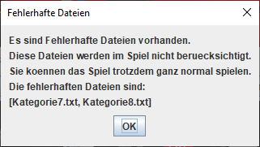Wenn Fehlerhafte Dateien vorhanden sind kommt eine Nachricht, die darauf hinweist.

Sind genügend Fehlerfreie Dateien bzw. Kategorien vorhanden kommt diese Nachricht mit dem Hinweis welche Kategorien defekt bzw. nicht in Ordnung sind.

## Es sind Fehlerhafte Kategorien vorhanden, so viele, dass das Quiz nicht gespielt werden kann

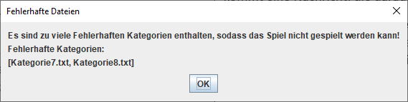  
Sind nicht genügend Fehlerfreie Kategorie-Dateien vorhanden kann das Spiel nicht gespielt werden.

## In einer Kategorie sind keine Fragen enthalten

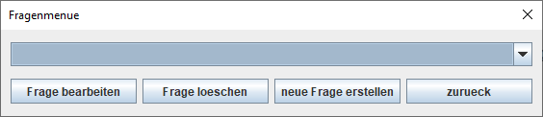  
Sind in einer Kategorie noch keine Fragen enthalten können diese weder bearbeitet noch gelöscht werden. Diese Funktionen sind erst bei vorhandenen Fragen aktiviert.

## Es sind keine Kategorien vorhanden

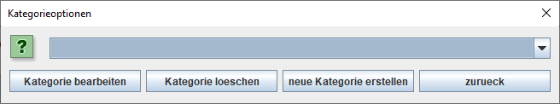  
Sind keine Kategorien vorhanden können diese nicht bearbeitet oder gelöscht werden. Dies kann erst bei vorhandenen Kategorien geschehen.

## Weitere Testfälle

Sind in der Anleitung für die GUI enthalten